Глобаль сангийн дэмжлэгтэй ДОХ, Сүрьеэгийн төслийн ҮЗЗ-ийн гишүүд Увс, Завхан аймгуудад хөтөлбөрийн хэрэгжилттэй
танилцсан ажлын тайлан

Хугацаа: 2019 оны 1 дүгээр сарын 22-нooс 26-ны өдрүүд
Хамрагдсан газрууд:
Увс аймаг
- Засаг Даргын Тамгын Газар
- Эрүүл Мэндийн Газар
- Нэгдсэн Эмнэлэг
- МӨАУМХолбоо
Завхан аймаг
- Иргэдийн Tөлөөлөгчдийн Xурaл
- Эрүүл Мэндийн Газар
- Нэгдсэн Эмнэлэг
- МӨАУМХолбоо
Ажилласан бүрэлдэхүүн:
- Ж.Мөнхжаргал-ҮЗЗ-ийн төрийн байгууллагын төлөөлөл
- Ц.Адьяахишиг-ҮЗЗ-ийн төрийн байгууллагын төлөөлөл
- Г.Нямпүрэв-ҮЗЗ-ийн эрсдэлт бүлгийн хүн амын төлөөлөл
- Б.Оюундарь-ҮЗЗ-ийн ажлын алба
- Б.Оюунбэлэг-ХӨСҮТ-ийн БЗДХ-ын кабинет
- Д.Доржмаа-ХӨСҮТ-ийн СТСА

Зорилго:
ҮЗЗ-ийн хөтөлбөрийн хэрэгжилттэй танилцах ажлын зорилго нь төсөл хөтөлбөр саадгүй, цаг хугацаандаа, хүрэх ёстой газраа хүрч хэрэгжиж байгаа эсэхд дэмжлэгт хяналт тавих, мэргэжил арга зүйн дэмжлэг үзүүлэх, тулгарч буй саад бэрхшээлийг шийдвэрлэх арга замыг тодорхойлoход оршино.
Зорилт:
ҮЗЗ нь Глобаль сангийн дэмжлэгтэй хэрэгжиж байгаа төслүүдийн хэрэгжилтэнд санхүү, хүний нөөц, менежмент, гүйцэтгэлийн хяналт хийх чиг үүргийн хүрээнд хөдөө орон нутагт Сүрьеэ, ХДХВ/ДОХ, БЗДХ-ын тохиолдол, өвчлөлийн байдал, төслийн хэрэгжилттэй танилцах ажилаар Увс болон Завхан аймгуудад очиж ажиллах. 2018-2020 онуудад хэрэгжих Глобаль Сангийн дэмжлэгтэй cүрьеэгийн шинэ төслийн хүрээнд ханган нийлүүлэгдсэн тоног төхөөрөмжүүд дээрх хоёр аймагт хуваарилагдсаны дагуу тэдгээр тоног төхөөрөмжийн ашиглалтанд хяналт тавих.

Увс аймгийн ЭМГ-ын удирдлага
Уулзсан хүмүүс:
- ЭМГ-ын дарга Ц.Отгонбаяр
- Нэгдсэн эмнэлгийн дарга Д.Доржготов
- ЭМГ-ын НЭМГ-ын дарга Г.Уугантуяа
- ЭМГ-ын мэргэжилтэн Алтаншагай

Ерөнхий мэдээлэл:
Увс аймаг нь 69.6 мянган ам дөрвөлжин км нутаг дэвсгэртэй, 83.5 мянган хүн амтай, Баруун талаараа 200 км Баян-Өлгий, өмнө талаараа 152 км Ховд аймаг, зүүн талаараа 340 км Завхан аймаг, хойд талаараа 575 км ОХУ-тай тус тус хиллэдэг.
Нийслэл Улаанбаатараас 1400 орчим км алслагдсан. Аймгийн төв нь Улаангом хот, засаг захиргааны нэгжийн хувьд 19 сум, 92 багт хуваагддаг.
Эрүүл мэнд:
2018 оны байдлаар нийт 614 халдварт өвчний тохиолдол бүртгэгдсэн ба үүний 6,3%-ийг сүрьеэ, 15.9%-заг хүйтэн, 21%-тэмбүү, 11.7%-трихомониаз эзэлж байна. Сүрьеэгийн өвчлөл 2018 оны байдлаар сумын хэмжээнд 13, аймгийн хэмжээнд 39 шинэ тохиолдол бүртгэгдсэн. ХДХВ-ийн халдвар аймгийн хэмжээнд 3 бүртгэгдсэн бөгөөд эхээс урагт ХДХВ-ийн халдвар дамжаагүй. Глобаль Сангийн санхүүжилтээр ханган нийлүүлэгдсэн зөөврийн рентген аппаратыг өнгөрөгч оны 11 дүгээр сард аймгийн Нэгдсэн эмнэлэг хүлээн авсан. Аймгийн хэмжээнд хоёр цэргийн ангитай бөгөөд явуулын рентген аппаратыг ашиглан сүрьеэгийн үзлэгийг идэвхитэй хийх болсон. Өнгөрсөн онд Увс аймгийн 4 суманд нийт 880 хүнд сүрьеэгийн урьдчилан сэргийлэх үзлэгийг зохион байгуулсанаас 14 сэжигтэй тохиолдолын 2 нь сүрьеэ өвчнөөр оношлогдсон. БЗДХ-ын тохиолдол буурах хандлагатай байгаа. Мэдээлэл, сургалт сурталчилгааны үйл ажиллагааг идэвхитэй зохион байгуулдаг.

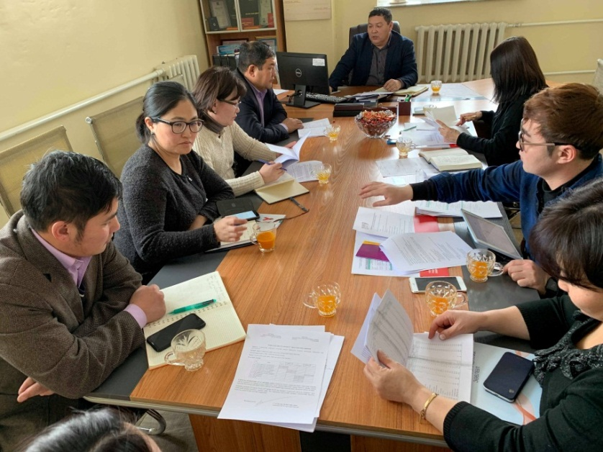

БЗДХ-ын кабинет, СДЗШ-ний төв
Уулзсан хүмүүс:
- Нэгдсэн Эмнэлгийн ДОХ/БЗДХ-ын кабинетийн эмч н.Сүрэн
- БЗДХ-ын зөвлөгч бага эмч, сувилагч Б.Одмаа
2018 оны байдлаар аймгийн хэмжээнд 4889 хүнд ХДХВ, 4498 хүнд тэмбүүгийн шинжилгээ хийсэн. Жирэмсэн бус 465 хүн СДЗШ-ний төвөөр үйлчлүүлсэн. Орон тоо, ажиллах хүч бага тул СДЗШ болон БЗДХ-ын кабинет нэг дор үйл ажиллагаагаа явуулж байгаа. Нян судлалын эмч ажилдаггүй.
Засаг даргын шийдвэрээр Зүүнгом суманд тэмбүүгийн шинжилгээг 900 гаруй хүнд хийсэн. Үүнээс 2 тэмбүүгийн тохиолдол илэрсэн.
ХАНГАН НИЙЛҮҮЛЭЛТ: Бэлгэвч, эм урвалжийн ханган нийлүүлэлт урьд жилүүдиийнхээс буурсан. Төслийн санхүүжилтээр ханган нийлүүлэгдсэн суурин компьютерийг бүрэн ашигладаг, микроскопыг ашиглаагүй удсан байдалтай байсан.
ТӨСЛИЙН ХЭРЭГЖИЛТ: Аймгийн хэмжээнд бүртгэгдсэн өвчлөл, сайдын тушаал зэргийг үндэслэн эмийн захиалгыг хийдэг. Өнгөрөгч оны 4 дүгээр улирлын эмийн ханган нийлүүлэлтийн сайдын тушаал удаж гарсантай холбогдуулан эмийн нөөцийг ХӨСҮТ-ээс хүлээн авсан. ХӨСҮТ дунджаар 3-6 сарын эмийн нөөцтэй байдаг. Бэлгэвчийг тарааж, зочид буудал зэрэг шаардлагатай газруудад байрлуулж жилд 2-оос 3 удаа хяналт тавьдаг.
ХДХВ-ийн халдвартай 2 эх төрсөн бөгөөд урагт халдвар дамжаагүй. Халдвартай хүмүүсийн мэдээллийг кодоор оруулдаг.
ТӨСЛИЙН ҮР ДҮН: Зорилтот бүлэгрүү чиглэсэн үйл ажиллагаа сайн явагддаг.
ТАЙЛАН: Төслийн тайланг улирал бүр excel програм дээр хийж илгээдэг.
ҮЗЗ-ийн ЗӨВЛӨМЖ:
Нууцын тухай журам боловсруулаад мөрдөх шаардлагатай.
Нэгдсэн Эмнэлгийн Сүрьеэгийн диспансер
Уулзсан хүмүүс:
- Нэгдсэн эмнэлгийн сүрьеэгийн тасгийн эмч Отгонсүрэн
- Нэгдсэн эмнэлгийн cүрьеэгийн лабораторын лаборант Янжиндулам
- Сүрьеэгийн амбулаторийн сувилагч Б.Оюунчимэг

Ерөнхий мэдээлэл
2018 онд Увс аймгийн хэмжээнд сүрьеэгийн шинэ тохиолдол 39 бүртгэгдсэн, 10 000 хүн амд 5 ногдож байна. 10 000 хүн амд ногдох өвчлөлийг сүүлийн 5 жилийн зураглалаас харахад тус аймагт сүрьеэгийн тохиолдлын тоо бага зэрэг буурах хандлагатай байна. (Зураг 1)

Зураг-1: Увс аймгийн сүрьеэгийн өвчлөл, 10000 хүн амд, 2014-2018 он
Сүүлийн 5 жилийн байдлаар уушгины нян судлалаар батлагдсан шинэ тохиолдлын эмчилгээний амжилт 96% ба нас баралт 2%, үр дүнгүй 2% байна.
Увс аймагт 2006 онд ОЭТС-ийн тохиолдол анх оношлогдсон бөгөөд 2019 оны 1 сарын байдлаар нийт 9 тохиолдол бүртгэгдээд байна. Эдгээр тохиолдлуудын 55% (n=5) нь Улаангом, 45% нь Зүүнговь, Наранбулаг, Тариалан, Ховд сумдад бүртгэгджээ. ОЭТС-тэй 9 тохиолдлын 2 нь эмчилгээнд ороогүй нас барсан. 7 өвчтөн эмчилгээнд хамрагдаж, 4 өвчтөн эмчилгээний үр дүн тооцсон ба эмчилгээний амжилт 100%. Увс аймгийн хэмжээнд сүрьеэгийн их эмч 2, дүн бүртгэгч 1, бага эмч, сувилагч 6, сүрьеэгийн лаборант 1 нийт 10 хүний бүрэлдэхүүнтэйгээр ажиллаж байна.
Сүрьеэгийн диспансерийн үйл ажиллагаа хэвийн явагдаж байгаа хэдий ч өрөө тасалгааны хүрэлцээ муу байв. Сүрьеэтэй өвчтөний эм уух өрөөнд сүрьеэгийн эмийг хадгалдаг. (Зураг 2-3).
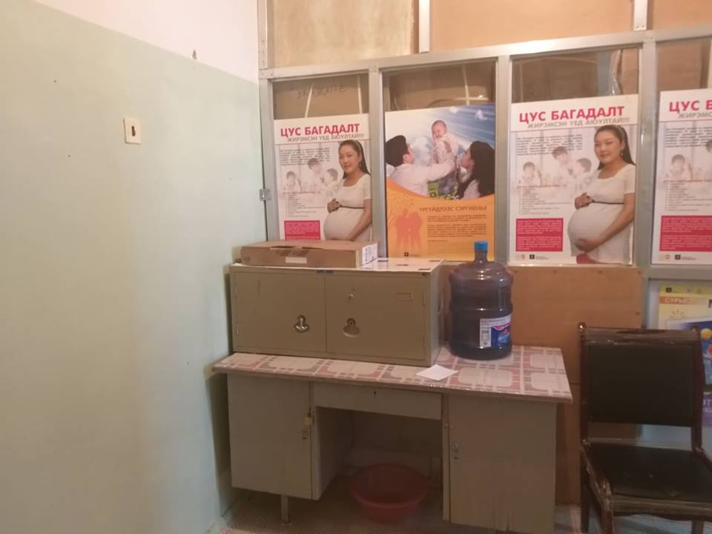
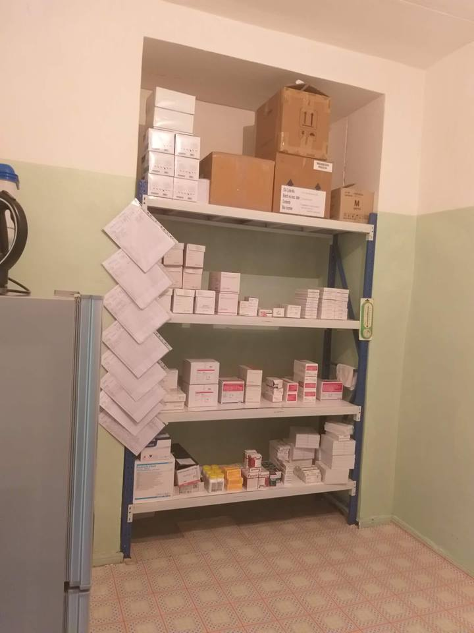

Зураг 2-3: Сүрьеэгийн эмийн хадгалалт
Сүрьеэгийн тасгийн үйл ажиллагаатай танилцав. Сүрьеэгийн тасагт 2018 онд засвар хийсэн. Тохижилт сайн хэдий ч өрөө тасалгааны хүрэлцээ бага байлаа. Тухайлбал: ОЭТС-тэй өвчтөнг хэвтүүлэн эмчлэх өрөө байхгүй байна. Мөн сүрьеэгийн тасагт механик агааржуулалтын систем байхгүй байлаа.
САНХҮҮ: Сорьц тээвэрлэлтийн санхүүжилт орж ирдэг.
ХАНГАН НИЙЛҮҮЛЭЛТ: Сүрьеэгийн тусламж үйлчилгээг сайжруулах зорилгоор Глобаль сангийн дэмжлэгтэйгээр дараах тоног төхөөрөмжүүдийг Увс аймгийн нэгдсэн эмнэлэг, сүрьеэгийн лабораторит ханган нийлүүлсэн байна. (Хүснэгт 2)
№ | Тоног төхөөрөмж | Улс | Огноо | Сери | Тоо ширхэг
1 | Микроскопи | Япон | 2007 | Olmpus | 1
2 | Дезарь | Орос | 2009 | Кронт | 1
3 | Автоклав (зөөврийн) | Хятад | 2008 | YX-280D | 1
4 | Кварц (зөөврийн) | Хятад | 2006 | SJD-I | 1
5 | Механик жин | Япон | 1999 |  | 1
6 | Хатаагч | Хятад | 2013 | DH4000 | 1
7 | Компьютер (Dell) | Хятад | 2013 | Dell | 1
8 | Зөөврийн дижитал рентген аппарат | АНУ | 2018 | HF 120/60 | 1
Хүснэгт 2: Глобаль сангийн санхүүжилтээр ханган нийлүүлэгдсэн тоног төхөөрөмжийн жагсаалт
Лабораторийн үйл ажиллагаа хэвийн явагдаж байна. Микроскопийг 2007 оноос хойш ашиглаж байгаа тул микроскопи хуучирсан, солих шаардлагатай байна. Лабораторийн бусад тоног төхөөрөмжүүдийн ашиглалт хэвийн, хадгалалт сайн байв.
Харин сүрьеэгийн халдваргүйжсэн сорьцын устгалыг шаардлага хангахгүй буюу цонхгүй, агааржилтгүй, маш жижигхэн өрөөнд хийдэг байна. (Зураг 4)
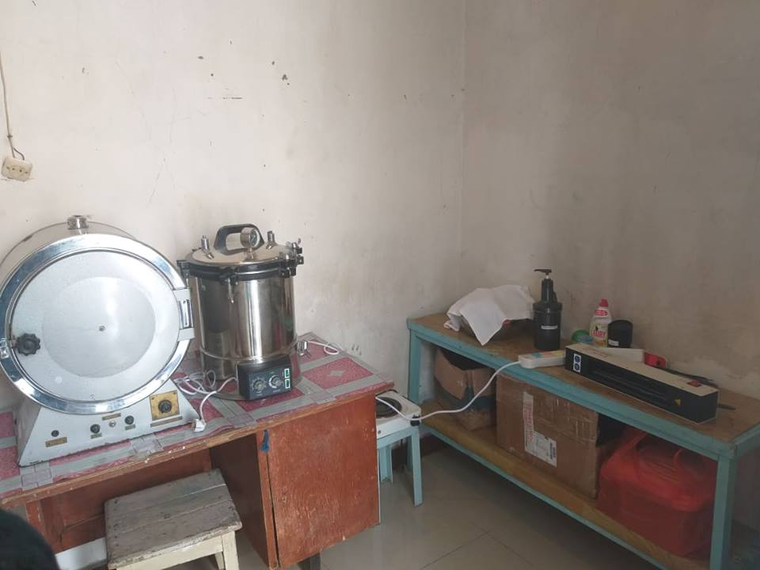
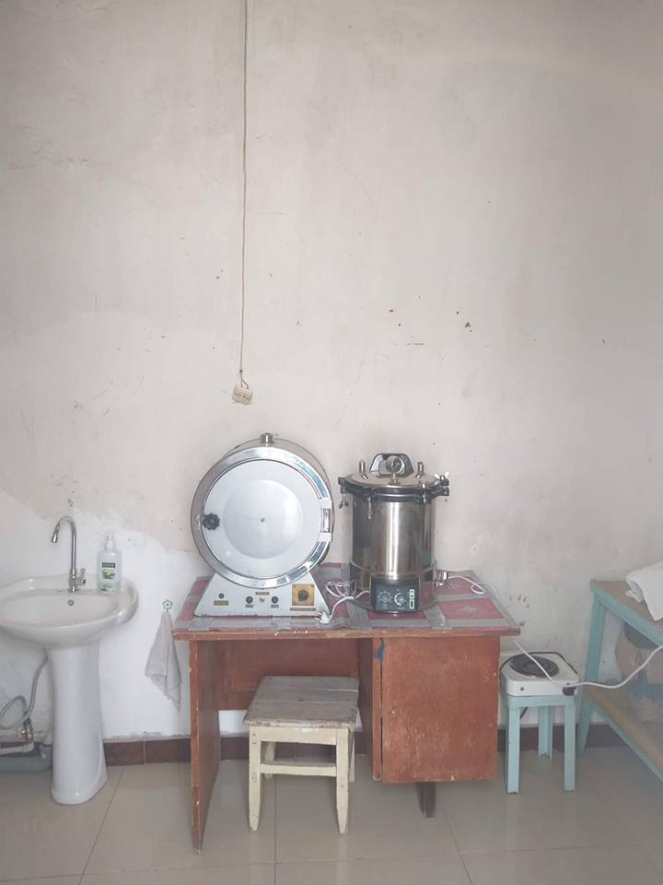

Зураг 4: Сүрьеэгүйн халдваргүйжсэн сорьцыг устгах өрөө
2018-2020 онуудад хэрэгжих Сүрьеэгийн шинэ төслийн хүрээнд зөөврийн дижитал рентген аппаратыг өнгөрөгч оны 11-р сард аймгийн Нэгдсэн эмнэлэгт хүлээлгэн өгсөн. Дагалдах хэрэгсэл болох принтер байхгүй учраас мэдээллийг гараар хуулж бичдэг. Нэгдсэн эмнэлгээс нийт 5 мэргэжилтэнг рентген аппарат ашиглалтын сургалтанд хамруулсан. Зөөврийн дижитал рентген аппаратыг шаардлага хангахгүй буюу цонхгүй, харанхуй, халаалтгүй, засваргүй жижигхэн өрөөнд хадгалж байлаа. (Зураг 5-6)

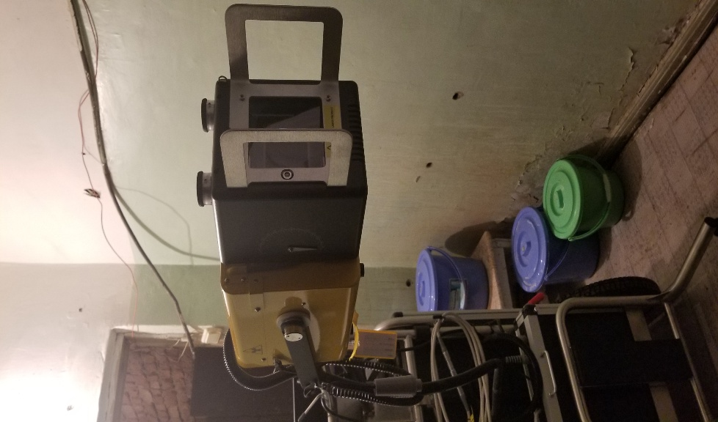
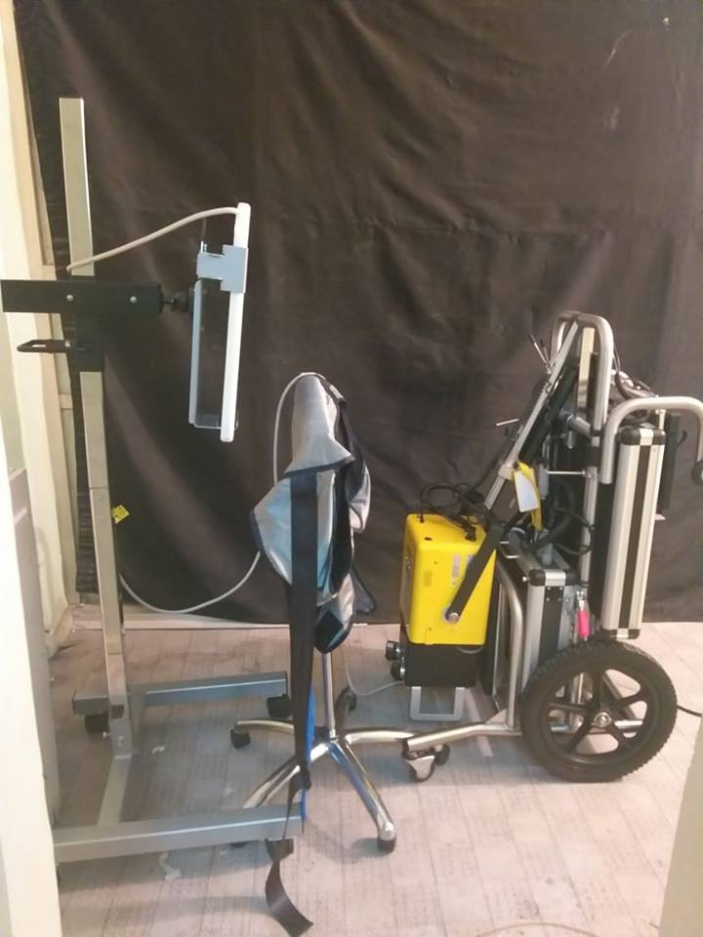

Зураг 5-6: Зөөврийн дижитал рентген аппаратын хадгалалт
ТӨСЛИЙН ХЭРЭГЖИЛТ: Сорьц тээвэрлэх үйл ажиллагаа хийгдэж байгаа бөгөөд 2018 онд 45 цорьц тээвэрлэсний 11 сэжигтэй тохиолдол илэрсэн. Өвчлөл энэ жил буурах хандлагатай байгаа.
ТӨСЛИЙН ҮР ДҮН: Нэгдсэн эмнэлэг Зөөврийн дижитал рентгентэй болсоноор илрүүлэг үзлэгийг идэвхитэй зохион байгуулж байгаа.
ТАЙЛАН: Тайланг TUBIS програмд шивж оруулдаг. Сүлжээ тасрах, гацах зэрэг хүндрэлүүд гардаггүй.
САНАЛ:
- Увс аймгийн сүрьеэгийн тасаг, диспансерийн механик агааржуулалтын системийг шийдвэрлэх шаардлагатай;
- ОЭТС-ийн өвчлөл бүртгэгдэн эмчлэгдэ байгаа учир эмчилгээний өрөөг тохижуулах;
- СДИ, хоолтой эмчилгээ зэрэг өмнө хийж байсан үйл ажиллагааг дахин сэргээх;
- Зөөврийн рентген аппаратын дагалдах хэрэгэл болох принтерийг шийдвэрлэх;
- Лаборатодрид ашиглаж байгаа микроскопыг 2007 онд хүлээн авсан тул хуучирч эвдрэл гарч байгаа тул шинэчлэх шаардлагатай.

Увс аймгийн Засаг даргын тамгын газар
Уулзсан хүмүүс:
- Засаг дарга Д.Батсайхан,
- ЭМГ-ын дарга Ц.Отгонбаяр
Глобаль сангийн санхүүжилт багассантай холбогдуулан үйл ажиллагаа мөн адил хумигдсан. Тодруулбал 2004-2008 онуудад Глобаль сангийн үйл ажиллагаа маш идэвхитэй явагддаг байсан. Зүүнгом сум Цэргийн ангитай ойр тул БЗДХ өндөр, зорилтот бүлгийн хүн амыг шинжилгээнд хамруулсан. Мөн Давст сум хил залгааа оpшдог тул БЗДХ халдвар өндөр байдаг.
Орон нутагт цус ойртолтын асуудал их яригддаг. Үүнийг төрийн бодлогоор зохицуулах шаардлагатай. Хөгжлийн бэрхшээлтэй хүүхдүүдийн асуудал их байдаг.
ЭМЯ-наас гаргасан бодлогын дагуу Элэг бүтэн Монгол хөтөлбөр дээр тулгуурлан БЗДХ-ын шинжлгээ хийж сэжигтэй тохиолдолуудыг дуудаж эмчилгээ хийсэн. Үүнтэй төстэй олон үйл ажиллагаа зохион байгуулах эрмэлзэл байдаг ч төсвийн хязгаарлагдмал байдлаас болж хүндрэл үүсдэг.
ҮЗЗ-ийн гишүүдийн зүгээс хэд хэдэн зөвлөмж өгсөн нь:
- ЭМ-ийн сайдын 305 тушаалын дагуу мэс ажилбарт орж буй бүх хүнээс БЗДХ-ын шинжилгээ авах ёстой байдаг ч зөвхөн жирэмсэн эхээс л авдаг тул үүнийг анхаарах;
- Мэдээллийн аюулгүй байдалд анхаарлаа хандуулах. Тэр дундаа өвчтөний мэдээллийг хэн дуртай нь системд нэвтрэн орж авах боломжтой байна. Үүнээс үүдэх хор уршиг асар их тул бодлогын хэмжээнд арга хэмжээ авах тухай зөвлөв.
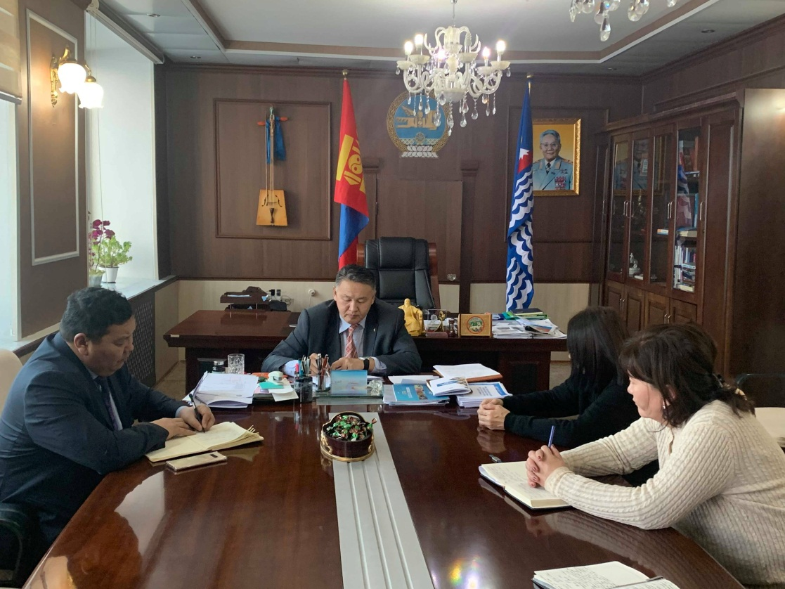

Монголын Өрхийн Анагаах Ухааны Мэргэжилтнүүдийн Холбоо
/МӨАУМХолбоо/
Уулзсан хүмүүс:
Cалбар зөвлөлийн дарга Б.Сумьяа
Монголын өрхийн анагаах ухааны мэргэжилтнүүдийн холбоо (МӨАУМХ) нь Халдварт өвчин судлалын үндэсний төвтэй хамтран Глобаль Сангийн санхүүжилтээр 2018 оны 5 сард Увс аймгийн удирдлагуудад “Сүрьеэгүй аймаг” нөлөөллийн уулзалт хэлэлцүүлэг, өрхийн эмч, мэргэжилтнүүдэд ”Өрхийн эмчийг чадавхижуулах сургалт” зохион байгуулсан. Зөвшилцөх уулзалт хэлэлцүүлэг болон сургалтын дараа Увс аймгийн хэмжээнд олон ажил зохион байгуулжээ. Үүнд:
- 2018 оны 5 сарын 31-ний өдөр Увс аймгийн засаг даргын зөвлөлийн хурлыг зохион байгуулж сүрьеэ өвчний тархалт, өнөөгийн байдал, тулгамдаж буй асуудал, цаашид шийдвэрлэх арга замын талаар хэлэлцэж, сүрьеэ өвчний тархалтыг бууруулах, өвчлөлийг эрт илрүүлэхэд анхаарч ажиллах талаар аймгийн нэгдсэн эмнэлэг, Өрхийн эрүүл мэндийн төв, сумдын эрүүл мэндийн төв, сумдын засаг дарга, сум дундын эмнэлгийн дарга удирдлага нарт үүрэг даалгавар өгжээ. .
- Өрхийн эмчийг чадавхжуулах сургалтаар бэлтгэгдсэн сургагч багш нар ерөнхий боловсролын сургуулийн нийт 200 гаруй хүүхдэд сүрьеэ өвчний талаар мэдлэг олгох өртөөчилсөн сургалтыг хийжээ. Сэжигтэй тохиолдол бүрийн сорьцийг тээвэрлэдэг ба сард дунджаар 5-6 сорьц тээвэрлэдэг. 2018 оны байдлаар сүрьеэгийн сэжигтэй 25 тохиолдлыг цэрний түрхцийн шинжилгээнд илгээж 16 нь сүрьеэтэй гарч байсан ба үүний нэг нь түрхэц эерэг сүрьеэ байсан.
- МӨАУЭМХ нь Глобаль сангийн санхүүжилтээр ӨЭМТ-үүдэд хэрэглэх сүрьеэгийн анхан шатны маягтуудыг хэвлэсэн бөгөөд маягтуудыг хэрхэн хөтлөх талаар хичээл заасан. Увс аймгийн “Бат-Үржихүй “ ӨЭМТ-ийн сүрьеэгийн тусламж үйлчилгээ хариуцсан эмч, мэргэжилтнүүдийн анхан шатны маягт хөтлөлт маш сайн байв.
- ӨЭМТ-ийн 4 их эмч, 4 сувилагч сүрьеэгийн сар улирлын тайлан мэдээг салбар зөвлөлийн даргатай хамтарч улирал тутам гаргаж, сүрьеэгийн диспансерийн эрхлэгчээр хянуулж, холбогдох байгууллагад цаг хугацаанд нь илгээж байна.

САНХҮҮ: Улирал бүр 2 эмч нийт 60000 төгрөгний урамшуулал хүлээн авдаг. Урамшуулал саатдаг, байхгүй, хувийн данс руу тогтмол хугацаанд шууд шилжин орж ирдэг.
ХАНГАН НИЙЛҮҮЛЭЛТ: Сүрьеэгийн анхан шатны маягтыг МӨАУМХ-оос Глобаль сангийн санхүүжилтээр хангадаг. Сорьц цуглуулах савыг Эрүүл мэндийн газраас ханган нийлүүлдэг. ДОТС-ын булан байгуулсан.
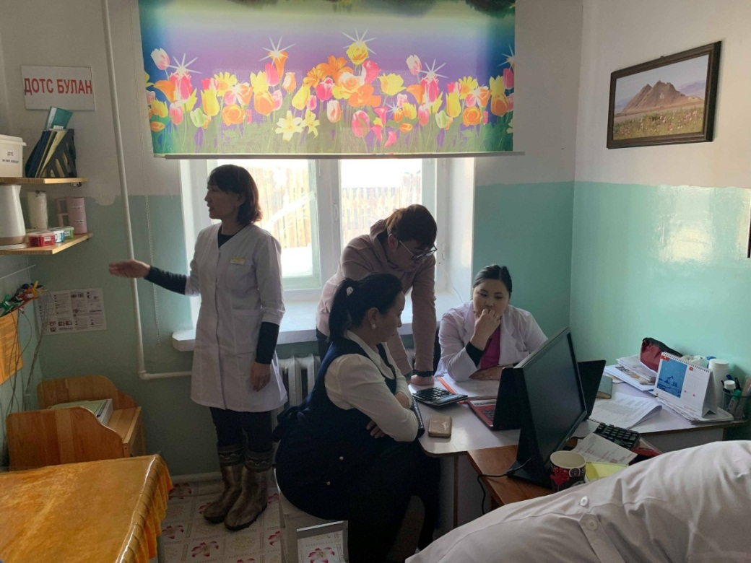
ТӨСЛИЙН ХЭРЭГЖИЛТ: 2018 оны 5 сарын 27-нд Глобаль Сангийн шугамаар сургалт зохион байгуулсан нь маш үр дүнтэй болсон. Нийт 4 их эмч, 4 сувилагч нар сургагч багшаар бэлтгэгдэж ЕБС-ийн нийт 200 гаруй хүүхдэд сүрьеэгийн сургалтыг хийсэн. Аймгийн хэмжээнд нийт 4 өрхийн эмнэлэгтэй бөгөөд тэдгээрээс 2018 оны байдлаар нийт 15 сүрьеэгийн тохиолдолыг илрүүлсэн. Өмнө нь энэ хэмжээний илрүүлгийг олж тогтоодоггүй байсан ба төслийн үйл ажиллагааны үр дүнд энэ амжилтанд хүрсэн. Сэжигтэй тохиолдол бүрийн сорьцийг тээвэрлэдэг ба сард дундажаар 5-6 сорьц тээвэрлэдэг. 2018 оны байдлар нийт 68 сэжигтэй тохиолдолоос 25-ийг нь цэрний шинжилгээнд өгч 16 нь сүрьеэтэй гарч байсан ба үүний нэг нь түрхэц эерэг сүрьеэ байсан. Одоогийн байдлаар 15 хүн эм ууж байгаа ба 1 нас баралт бүртгэгдсэн.
ТӨСЛИЙН ҮР ДҮН: Төслийн үр дүнд сургалт зохион байгуулж өрхийн эрүүл мэндийн төвүүд өмнө илрүүлж чаддаггүй байсан сүьеэгийн тохиолдолыг илрүүлэх болсон.
ТАЙЛАН: Улирал бүр нэгдсэн тайланг МӨАУМХолбооруу илгээдэг.
СААД БЭРХШЭЭЛ: ӨЭМТ-д тулгарч буй гол асуудал нь байр, эм уулгах өрөө хангалтгүй. Эмийг диспансераас аваад шууд хяналттай уулгадаг.
САНАЛ:
- Иргэд, сувилагч нарт зориулсан гарын авлага дутагдалтай;
- ОЭТС-ийн өвчтөнд эм уулгах өрөөний хүрэлцээ муу;
- Цэрний савны хангалт муу. Одоогийн байдлаар ЭМГ-аас цэрний савыг хэлээн авдаг.
- Нийт 120 СДИ ажилладаг бөгөөд тэдгээр хүмүүсийг урамшуулах хүсэлтэй.

ГИШҮҮДИЙН САНАЛ: Увс аймагт
- Сүрьеэгийн төслийн хүрээнд ханган нийлүүлэгдсэн тоног төхөөрөмжийг шаардлага хангахуйц өрөөнд байршуулах. Мөн өндөр үнэ бүхий тоног төхөөрөмжийг даатгуулах асуудлыг шуурхайлах.
- Олон нийтэд чиглэсэн үйл ажиллагаа явуулдаг ТББ-уудтай уялдаатай ажиллах;
- Мэдээллийн нууц, хувь хүний нууцад анхаарч ажиллах.
Дүгнэлт
Увс аймаг нь сүрьеэгийн өвчлөл бага аймгуудын нэг юм. Сүрьеэгийн тусламж үйлчилгээнд орон нутгийн удирдлага, Эрүүл мэндийн газар, Өрх, сумдын эрүүл мэндийн төвийн оролцоо дэмжлэг сайн. Сүрьеэтэй тэмцэх сэргийлэх зорилгоор байгууллагууд хамтарч баг болж ажиллаж байгаа нь тухайн аймгийн давуу тал юм. Барилга, өрөө тасалгааны хүртээмжтэй холбоотойгоор засаж залруулах ажлууд байна. Глобаль сангийн санхүүжилтээр ханган нийлүүлэгдсэн тоног төхөөрөмжийн хадгалалтыг сайжруулж, ашиглалтыг нэмэгдүүлэх шаардлагатай байна.

ЗАВХАН АЙМАГ
Завхан аймгийн ЭМГ-ын удирдлага

Уулзсан хүмүүс:
- Ч.Дэмчигсүрэн-ЭМГ-ын дарга
- Цогзолмаа-Нэгдсэн эмнэлгийн дарга
- Б.Уранчимэг-НЭМГ-ын дарга
Ерөнхий байдал:
Завхан аймаг нь Монгол орны хангай, говь хосолсон 3 том голын ай савд /Идэрийн гол, Тэсийн гол, Хяргас нуур Завхан голын сав газарт оршдог, 82.5 мянган км² нутагтай, 24 сум, 70.1 мянган хүн амтай. Хүн амын Насны бүтцээр авч үзвэл 15 хүртэлх насны хүүхэд 29.8 хувийг, 15-64 насны хүн ам 63.9 хувийг, 60-аас дээш насны хүн ам 6.3 хувийг тус тус эзэлж байна. Өрхийн тоо 2017 оны байдлаар 21.4 мянга болж, нийт хүн амын 22.2 хувь нь аймгийн төвд, 77.8 хувь нь хөдөө амьдарч байна.
Эрүүл мэндийн тусламж үйлчилгээг 76 байгууллага, 1113 эмч, эмнэлгийн ажиллагсад хүргэж байна.

Глобаль сангийн дэмжлэгтэй ДОХ-ын төсөл, Сүрьеэгийн төслүүдийн буцалтгүй тусламжийн хүрээнд: Сүрьеэгийн эрт илрүүлгийг нэмэгдүүлэх зорилгоор 1649,8 мянган төгрөгийг сүрьеэгийн сорьц тээвэрлэлтийн зардалд, Эрүүл мэндийн сайдын А/361 тушаалаар HF 120/60 маркийн 184.3 сая төгрөгний үнэ бүхий зөөврийн дижитал рентген аппарат, ДЭМБ-ын “Эрүүл мэндийн анхан шатны тусламж үйлчилгээнд мобайл технологийн хэрэглээг өргөжүүлэх нь” төслийн хүрээнд: Аймгийн Нэгдсэн эмнэлэгт 55.7 сая төгрөгийн Жене эксперт аппарат тус тус нийлүүлэгдсэн.
Эрүүл мэнд:
Нийт халдварт өвчин

Зонхилон тохиолдох БЗДХ
/10000 хүн амд/

Нийт халдварт өвчний 36,2%-ийг БЗДХ өвчин эзэлж байна. Үүнээс Тэмбүүгийн өвчлөл өмнөх онтой харьцуулахад 10000 хүн амд 2.4, трихомоназ 3.1, заг хүйтэн 1.9-аар буурсан үзүүлэлттэй байна.
Сүрьеэгийн шинэ тохиолдол
/10000 хүн амд /

Сүрьеэ өвчин нийт халдварт өвчний 9,6%-ийг эзэлж байна. Сүүлийн 2 жилтэй харьцуулахад 1.8-аар өссөн үзүүлэлттэй байна.
Сүрьеэгийн шинэ тохиолдол сумаар
10000 хүн амд

Өмнөх оны мөн үетэй харьцуулахад Тосонцэнгэл-5.4, Тэс-13.6 Тэлмэн-3.7, Их-Уул- 1.5, Ургамал- 15.5, Баянтэс- 3.8, аймгийн хэмжээнд 2.14-өөр өссөн үзүүлэлттэй байна. Улиастай 0.3-аар буурсан үзүүлэлттэй байна.
Сүрьеэгийн бүртгэгдсэн тохиолдлын түвшин
/2012-2018/

Аймгуудын дундажтай харьцуулахад 2-оор бага байна. Өмнөх оны мөн үетэй харьцуулахад 1.2-оор өссөн байна.
Сүрьеэ өвчний нийгмийн байдал

Сүрьеэгийн өвчлөлийн 31%-ийг ажилгүй, 17.7%-ийг ажилчид, 13.3%-ийг албан хаагч, оюутан, бусад мэргэжлийн хүмүүс, 4.4%-ийг тэтгэвэрийн болон 0-15 насны хүүхэд, 2.2%-ийг малчид эзэлж байна.

БЗДХ-ын кабинет, СДЗШ-ний төв
Уулзсан хүмүүс:
- БЗДХ-ын кабинетын эмч Должинсүрэн
- СДЗШ-ний төвийн зөвлөгч эмч Энхтуяа

ХАНГАН НИЙЛҮҮЛЭЛТ: Бэлгэвч, тараах материалын хангамж муу, Түргэвчилсэн тестийг нэгдсэн эмнэлгийн эмийн сангаас авдаг. 2011 онд Глобаль сангаас лабораторийн ширээ сандал ханган нийлүүлэгдсэн боловч ширээг одоо хүртэл угсраагүй, эрэг боолт нь дутсан, тухайн үед задгайгаар нь хүлээн авсан. Буцаах, солиулах хүсэлт гаргаагүй.
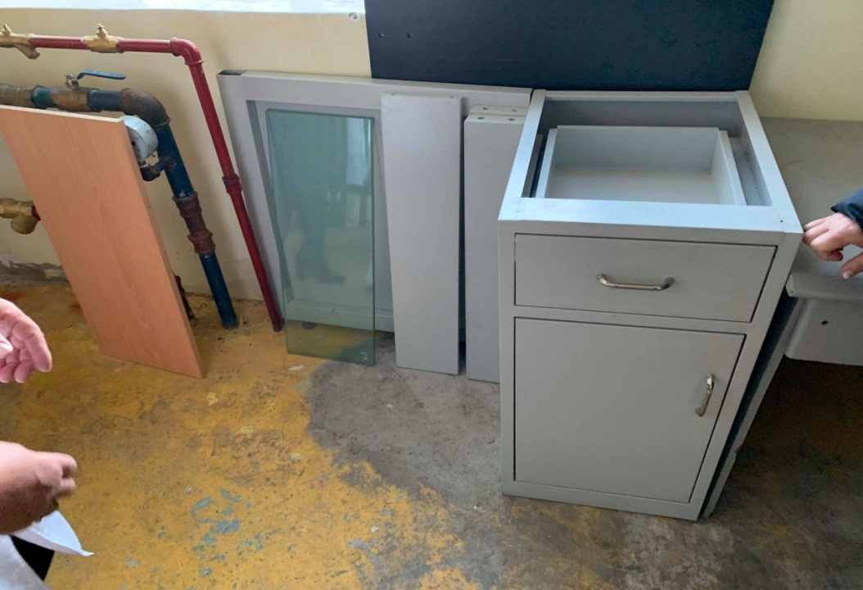
Төслийн санхүүжилтээр эмэгтэйчүүдийн үзлэгийн шинэ орыг энэ сарын дундуур хүлээн авсан.
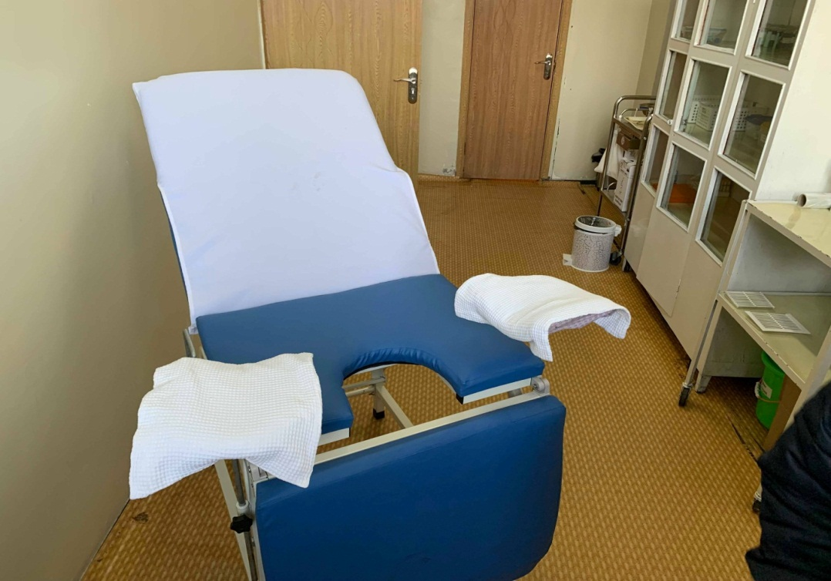
Мөн ханган нийлүүлэгдсэн тоног төхөөрөмж болох кварц, тэргэнцэр зэргийг хэвийн ашиглаж байгаа.
ТӨСЛИЙН ХЭРЭГЖИЛТ: Аймгийн хэмжээнд ХДХВ-ийн тохиолдол нэг бүртгэгдсэн, аймагтаа хянагдаад явж байгаа. БЗДХ-ын кабинет нь өмнө нь гэрэл гэгээ, агааржуулалт муу өрөөнд үйл ажиллагаагаа явуулдаг байсан бол саяхан шинэ өрөөнд нүүж орсон.
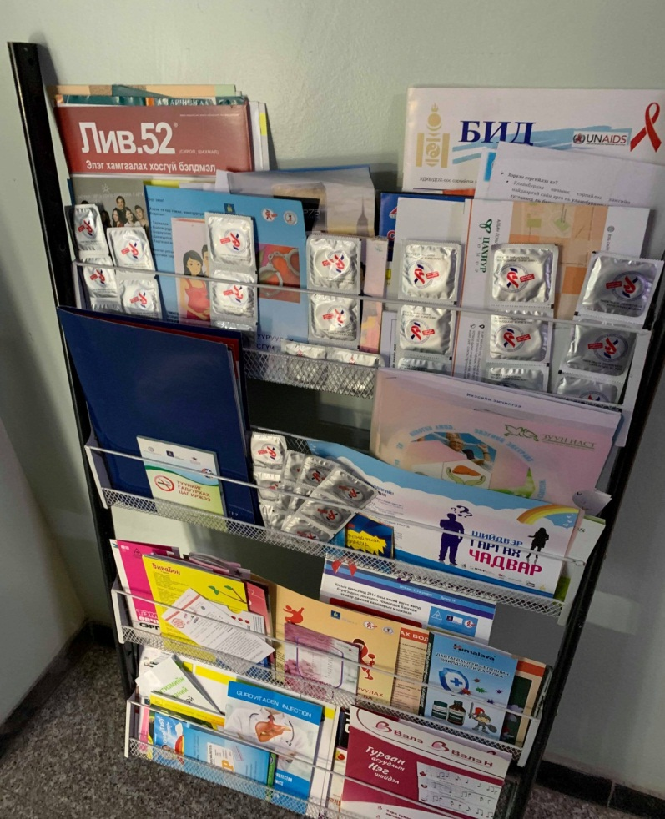

ТӨСЛИЙН ҮР ДҮН: Зорилтот бүлэгрүүгээ чиглэсэн үйл ажиллагаа эрчимтэй сайн явагддаг. Төсөл зорилтондоо хүрч чадаж байгаа.
ТАЙЛАН: Төслийн тайлагнал цаг тухайдаа хийгддэг.
САНАЛ:
- Бэлгэвч, тараах материалын ханган нийлүүлэлтийг нэмэгдүүлэх;
- Тэмбүү, трихомониазын шинжилгээ авхад гэрлэн микроскоп хэрэгцээтэй;
- Тремостат авах нэн хэрэгцээтэй, учир нь нэгдсэн эмнэлгийн лабораторилуу шинжилгээний дээжийг авч очих хүртэл чанар алдагдаж шинжилгээний хариу буруу гарах эрсдэл өндөр байдаг.

Сүрьеэгийн диспансер
Уулзсан хүмүүс:
- Зохицуулагч эмч
- Лаборант
- 3 сувилагч
Ерөнхий мэдээлэл
2018 онд Завхан аймгийн хэмжээнд сүрьеэгийн шинэ тохиолдол 45 бүртгэгдсэн, 10 000 хүн амд 6.2 ногдож байна. 10 000 хүн амд ногдох өвчлөлийг сүүлийн 5 жилийн зураглалаас харахад тус аймагт сүрьеэгийн тохиолдлын тоо нэмэгдэх хандлагатай байна.
Сүүлийн 5 жилийн байдлаар уушгины нян судлалаар батлагдсан шинэ тохиолдлын эмчилгээний амжилт 74% байна. (Хүснэгт 1)
Он | Нян судлалаар батлагдсан шинэ тохиолдол | Эдгэрсэн |  | Эмчилгээ дуусгасан |  | Нас барсан |  | Үр дүнгүй |  | Тасалсан |  | Шилжсэн |  | Дүгнэг-дээгүй |  | Эмчилгээний амжилт
 |  | n | % | n | % | n | % | n | % | n | % | n | % | n | % | %
2013 | 13 | 7 | 53.8 | 1 | 7.7 | 0 |  | 1 | 7.7 | 2 | 15.4 | 2 | 15.4 |  |  | 61.5
2014 | 14 | 7 | 50 | 0 |  | 1 | 7.1 | 4 | 28.6 | 1 | 7.1 | 0 |  |  |  | 50.0
2015 | 17 | 12 | 75 | 0 |  | 0 |  | 3 | 18.4 | 1 | 6.2 | 0 |  |  |  | 70.6
2016 | 9 | 7 | 77.8 | 2 | 22.2 | 0 | 0 | 0 | 0 | 0 | 0 | 0 |  | 0 |  | 100.0
2017 | 13 | 9 | 81.8 | 1 | 9.09 | 1 | 9.09 | 0 | 0 | 0 | 0 | 0 |  | 2 |  | 90.9

Хүснэгт 1: Уушгины нян судлалаар батлагдсан шинэ тохиолдлын эмчилгээний үр дүн, 2013-2017 он
Завхан аймагт 2011 онд ОЭТС-ийн тохиолдол анх оношлогдсон бөгөөд 2019 оны 1 сарын байдлаар нийт 13 тохиолдол бүртгэгдээд байна. Эдгээр тохиолдлуудын 46% (n=6) нь Улиастай, 54% нь Алдархаан, Тосонцэнгэл, Дөрвөлжин, Тэс, Отгон сумдад бүртгэгджээ. ОЭТС-тэй 13 тохиолдлын 10 нь эмчилгээний үр дүн тооцуулсан ба эдгээрийн 70% нь эдгэрсэн, 10% нь нас барсан, 10% нь үр дүнгүй, 10% нь хяналт алдагджээ. Эмчилгээний амжилт 70%. Сүрьеэгийн диспансерийн өрөө тасалгааны хүрэлцээ муу байв. Сүрьеэтэй өвчтөний эм уух өрөөнд ДОХ, БЗДХ-ийн кабинетыг байрлуулсан байв. Өнөөдрийн байдлаар сүрьеэтэй өвчтөн эмчилгээгээ сүрьеэгийн тасагт хийлгэж байгаа бөгөөд сүрьеэгийн тасгийн механик агааржуулалтын систем ажилладаггүй болно. Энэ бүгдээс үзвэл сүрьеэгийн үргэлжлэх шатны эмчилгээ хийлгэж буй өвчтөнүүд эмчилгээний явцад тасагт хэвтэж буй өвчтөнүүдээс дахин халдвар авч эмчилгээ үр дүнгүй болох, эмэнд тэсвэртэй сүрьеэ үүсч болзошгүй нөхцөл байдал үүсээд байна. Иймд сүрьеэтэй өвчтөний өдрийн эмчилгээний цэгийг нэг давхарт, сүрьеэгийн кабинетын хажуугийн өрөөнд буцаан бий болгох шаардлагатай байна.

ХАНГАН НИЙЛҮҮЛЭЛТ:
Сүрьеэгийн тусламж үйлчилгээг сайжруулах зорилгоор Глобаль сангийн дэмжлэгтэйгээр дараах тоног төхөөрөмжүүдийг Завхан аймгийн нэгдсэн эмнэлэг, сүрьеэгийн лабораторит ханган нийлүүлсэн байна. (Хүснэгт 2)
№ | Тоног төхөөрөмж | Улс | Огноо | Сери | Тоо ширхэг
1 | Микроскопи (2 нүдний цахилгаан) | Япон | 1996 | Olmpus | 1
2 | Дезарь | Орос | 2009 | Кронт | 1
3 | Автоклав (зөөврийн) | Хятад | 2008 | YX-280D | 1
4 | Кварц (зөөврийн) | Хятад | 2006 | SJD-I | 1
5 | Цахилгаан жин | Англи | 2009 | ADAM | 1
6 | Хөргөгч | Монгол | 2013 | Монел | 1
7 | Компьютер (Dell) | Хятад | 2013 | Dell | 1
8 | Зөөврийн дижитал рентген аппарат | АНУ | 2018 | HF 120/60 | 1
9 | Жене эксперт аппарат |  | 2018 | 4 модуль, зөөврийн компьютер, тохируулагч китийн хамт
Хүснэгт 2: Глобаль сангийн санхүүжилтээр ханган нийлүүлэгдсэн тоног төхөөрөмжийн жагсаалт
Лабораторийн үйл ажиллагаа хэвийн явагдаж байна. Микроскопийг 1996 оноос хойш ашиглаж байгаа тул микроскопи хуучирсан, солих шаардлагатай байна. Лабораторийн бусад тоног төхөөрөмжүүдийн ашиглалт хэвийн, хадгалалт сайн байв.
2018-2020 онуудад хэрэгжих Сүрьеэгийн шинэ төслийн хүрээнд зөөврийн дижитал рентген аппаратыг өнгөрөгч оны 11-р сард аймгийн Нэгдсэн эмнэлэгт хүлээлгэн өгсөн. Зөөврийн дижитал рентген аппаратыг нэгдсэн эмнэлгийн рентгенийн өрөөнд хадгалж байв. (Зураг 4). Аппаратыг хүлээн авсан цагаас хойш ашиглаагүй, цөмийн энергийн газраас ашиглах тусгай зөвшөөрөл өгөхийг хүлээж байгаа. 2019 оны 1-р сарын сүүлээр тус зөвшөөрөл гарах тооцоололтой. Рентген аппаратан дээр ажиллах нийт 3 хүнийг ХӨСҮТ дээр төслийн шугамаар сургасан ч нэг нь сургалтанд хамрагдсаны дараа тэтгэвэртээ гарсан, дараагийн хүн амаржсаны чөлөөтэй, одоогоор сургалтанд хамрагдсан рентгений техникч тогтвортой ажиллаж байгаа.

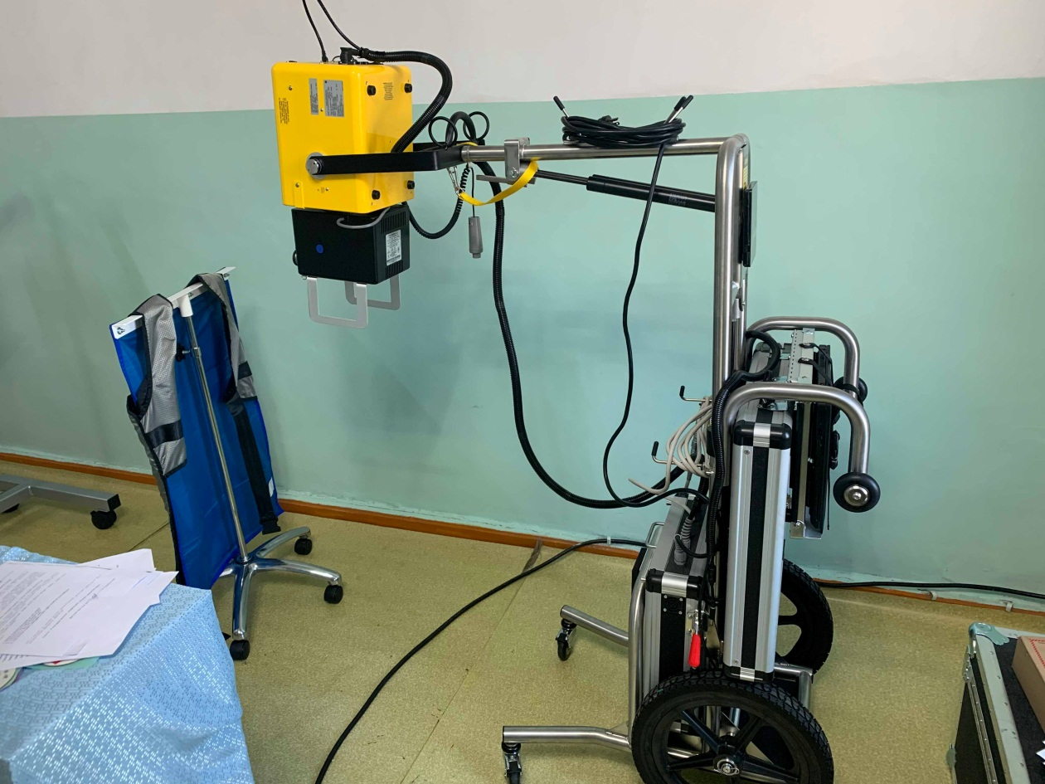

Зураг 4: Зөөврийн дижитал рентген аппаратын хадгалалт

Ханган нийлүүлэгдсэн тоног төхөөрөмжүүд дээр Глобаль сангийн лого/таних тэмдэгийг наагаагүй байсан.
Сүрьеэгийн эмийг нэгдсэн эмнэлгийн эмийн агуулахад хадгалдаггүй. Сүрьеэгийн эмийг шаардлага хангахгүй, зориулалтын бус өрөөнд хадгалж байлаа. (Зураг 2-3).
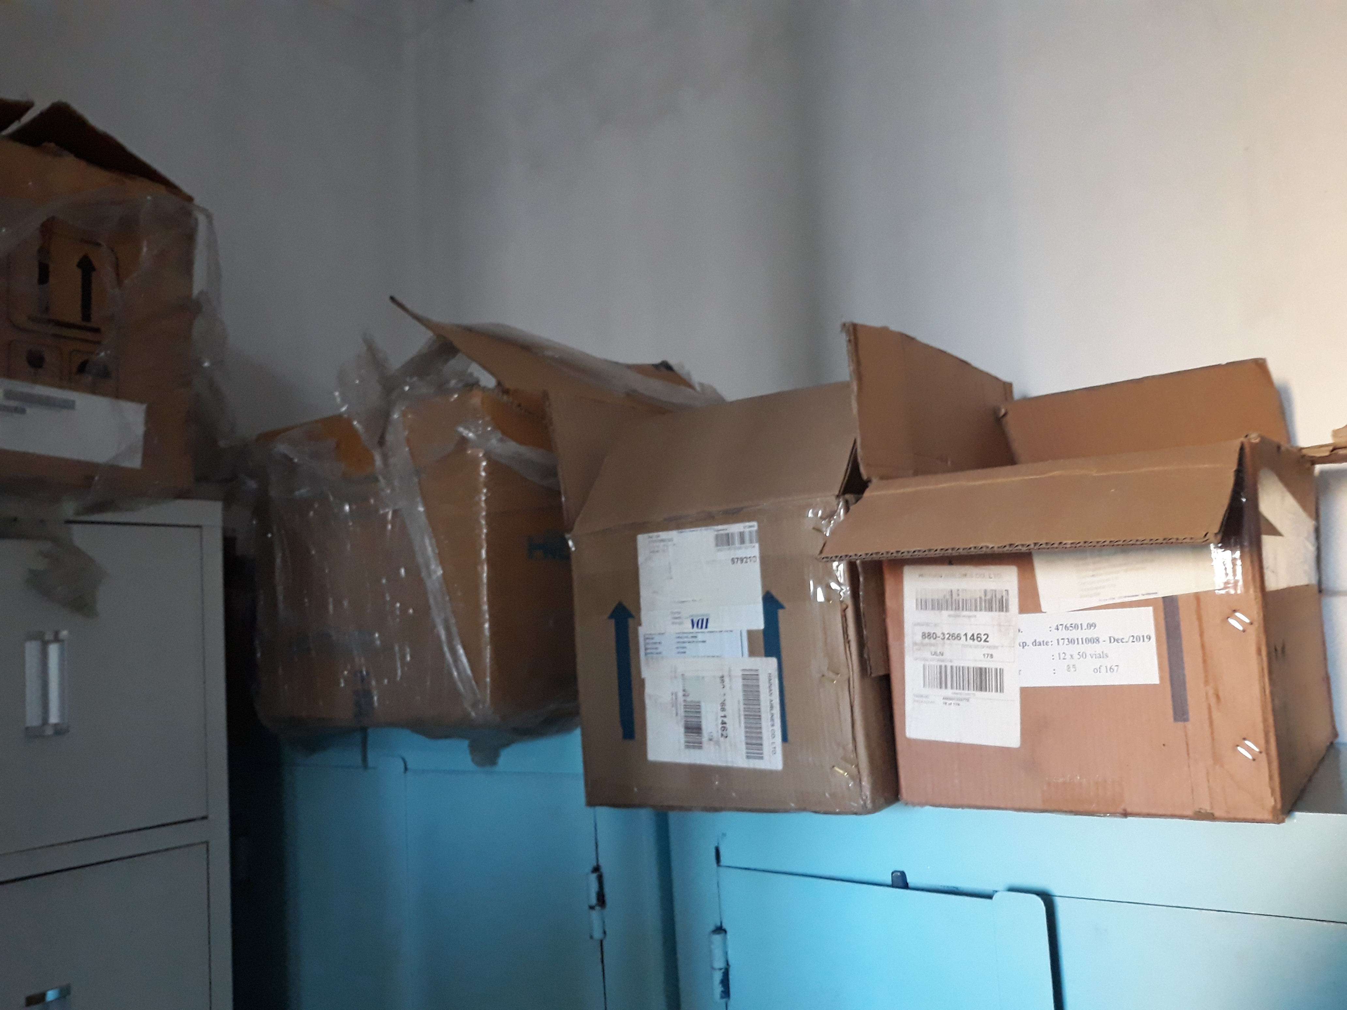
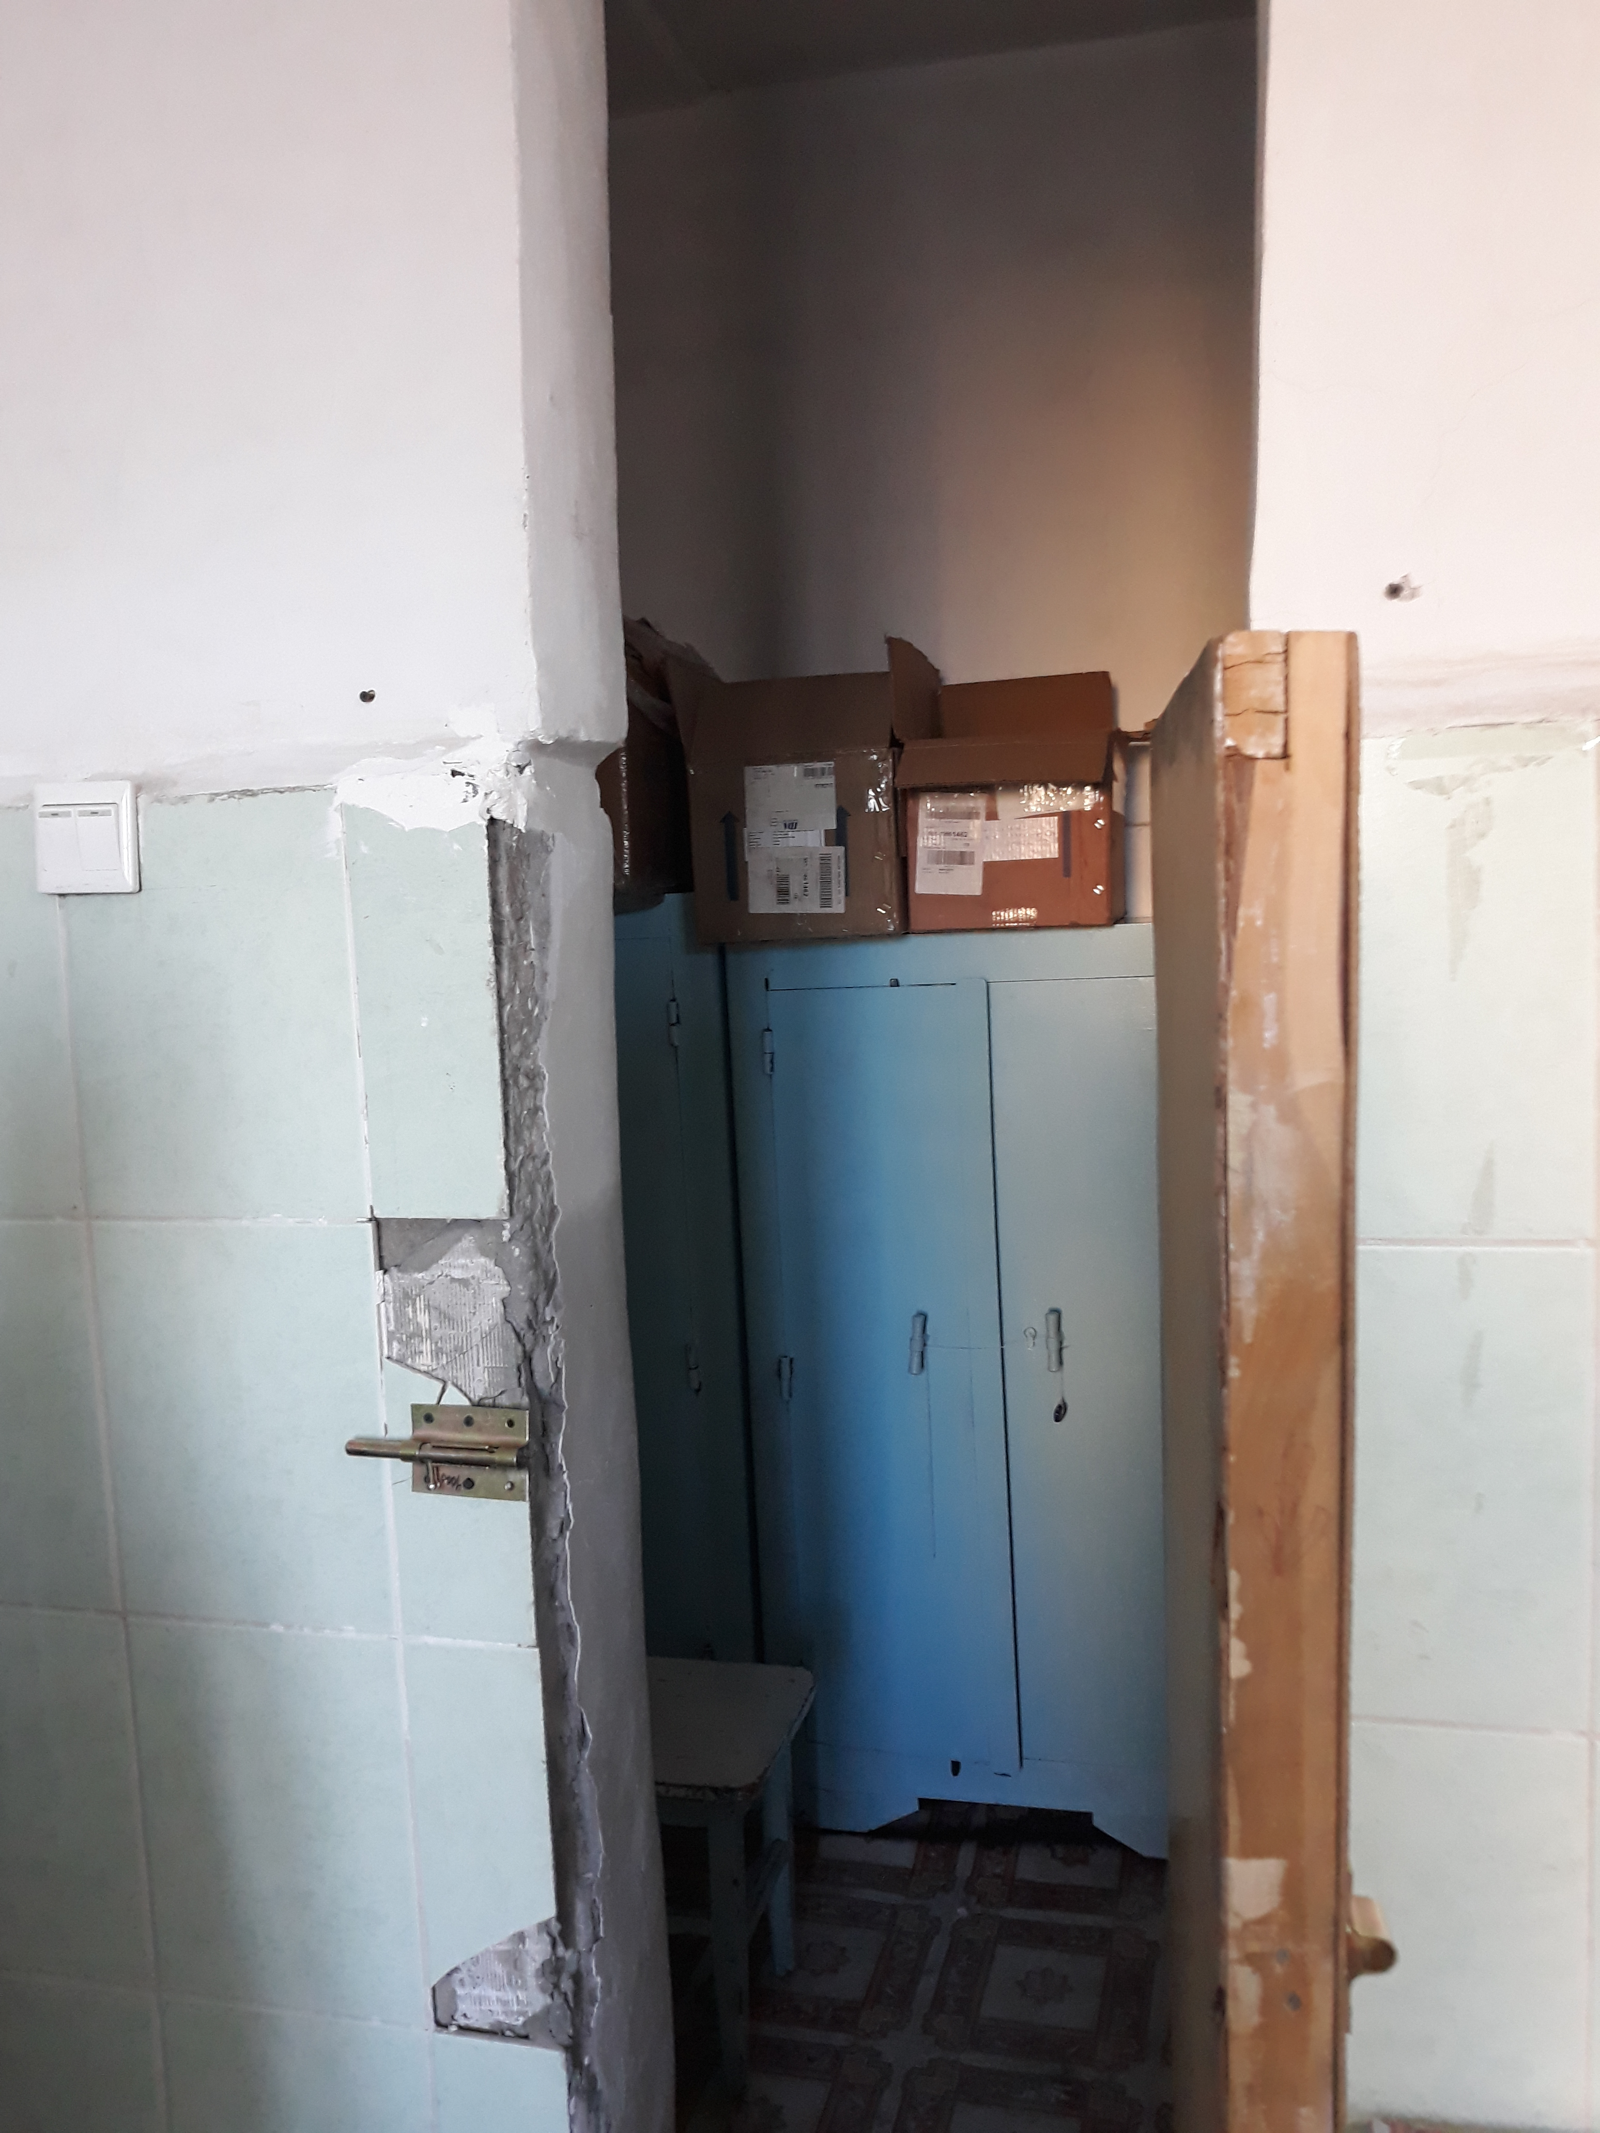

Зураг 2-3: Сүрьеэгийн эмийн хадгалалт

ТӨСЛИЙН ХЭРЭГЖИЛТ: Сард 2 удаа сорьц тээвэрлэх төлөвлөгөөтэй ажилладаг ч зарим тохиолдолд огт тээвэрлэдэггүй. Сэжигтэй тохиолдол бага. Тасагт одоогоор өвчтөн байхгүй. Сүрьеэгийн тасаг, лаборатори, эм олгох зэрэг өрөөнүүд бүгд нэг дор, агаарын урсгал муу, халдвар хяналтын тогтолцоо алдагдсан. Агааржуулалтын систем ажилгаагүй.
Мөн ажиллах хүч дутагдалтай нь дараах байдлас ажиглагдсан. Нэг эмч-бага эмч, дүн бүртгэгч, эмийн сувилагч, диспансерийн эмч, тасгийн эмч зэргийг нэг дор хийдэг.
ТӨСЛИЙН ҮР ДҮН: Аймгийн хэмжээнд сүрьеэгийн өвчлөл харьцангуй бага, рентген аппаратыг ашиглах зөвшөөрөл ирмэгц сумдад үзлэг зохион байгуулах төлөвлөгөөтэй.
ТАЙЛАН: Төслийн тайлагнал цаг тухайдаа TUBIS програмд хийгддэг.
ЗӨВЛӨМЖ:
    - Сургалтанд хамрагдсан хүмүүсийн тогтвортой байдал, эргэх холбоонд анхаарч ажиллах;
    - Сүрьеэгийн тасаг, лаборатори зэргийг яаралтай салгаж халдвар хяналтын тогтолцоонд анхаарах;
    - Агааржуулалтын системийг яаралтай ашиглалтанд оруулах;
    - Эмийн агуулахыг шаардлага хангахуйц газарлуу нүүлгэх;
    - Эмч, ажиллах хүч нэмэгдүүлэх.

Завхан аймгийн Иргэдийн төлөөлөгчдийн хурал
Уулзсан хүмүүс:
- Завхан аймгийн ИТХ-ын дарга Ц.Балхярваа
- ЭМГ-ын дарга Ч.Дэмчигсүрэн
- Нэгдсэн эмнэлгийн дарга Цогзолмаа
Мэдээллийн аюулгүй байдал, нууцын жагсаалт, хадгалах журмын хэрэгжилт аймгийн хэмжээнд дутагдалтай. ХДХВ-ийн халдвартай хүний мэдээлэл алдагдах өндөр эрсдэлтэй, ялангуяа нийгмийн даатгал, халамжийн чиглэлээр мэдээлэл алдагдаж байна. Энэ чиглэлээр ажиллаж буй хүний нөөцийг анхаарах шаардлагатай. БЗДХ-ыг ирлүүрлэх ажил дутагдалтай. Жирэмсэн бус хүмүүсээс шинжилгээ авахгүй алдагдуулж байна.
Мөн Глобаль сангийн төслийн хүрээнд ханган нийлүүлэгдсэн зөөврийн рентген аппаратын ашиглaлтын байдал, ажиллах хүчинд анхаарлаа хандуулан ажиллах тухай зөвлөлөө.
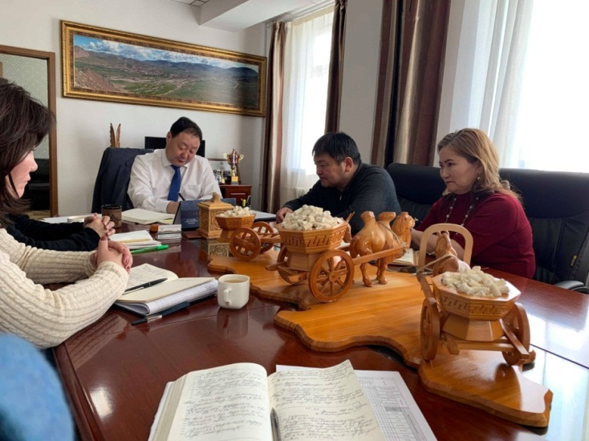

Монголын Өрхийн Анагаах Ухааны Мэргэжилтнүүдийн Холбоо
/МӨАУМХолбоо/
Уулзсан хүмүүс:
- Их эмч Д.Отгончимэг
- Сувилагч
САНХҮҮ: Урамшуулал мөн адил улиал бүр хүлээн авдаг.
ТӨСЛИЙН ХЭРЭГЖИЛТ: Монголын өрхийн анагаах ухааны мэргэжилтнүүдийн холбоо (МӨАУМХ) нь Халдварт өвчин судлалын үндэсний төвтэй хамтран Глобаль Сангийн санхүүжилтээр 2018 оны 5 сард Завхан аймгийн удирдлагуудад “Сүрьеэгүй аймаг” нөлөөллийн уулзалт хэлэлцүүлэг, өрхийн эмч, мэргэжилтнүүдэд ”Өрхийн эмчийг чадавхижуулах сургалт” зохион байгуулсан. Аймгийн хэмжээнд сэжигтэй тохиолдол бага. Уушигны эмгэгтэй хүмүүсийг шинжилгээнд хамруулснаас 1 хүүхэд сүрьеэгийн тохиолдолоор илрүүлсэн. Аймгийн хэмжээнд нийт 3 өрхийн эмнэлэгтэй байсныг хүн амын дундажтай харьцуулан 2 болгон нэгтгэсэн. Сорьц тээвэрлэхээсээ илүү сэжигтэй тохиолдолд тухайн өвчтөнг диспaнсерт үзүүлдэг. Нэгдсэн эмнэлгийн диспансертай ойр ажилладаг.
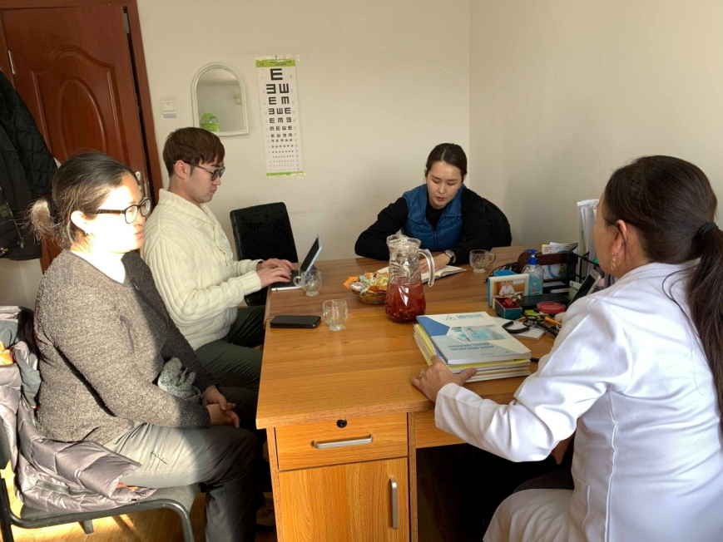
Ханган нийлүүлэлт: Сүрьеэгийн анхан шатны маягтыг МӨАУМХ-оос Глобаль сангийн санхүүжилтээр хангадаг. Сорьц цуглуулах савыг цөөн тоогоор сүрьеэгийн диспансериас авдаг.
ТӨСЛИЙН ҮР ДҮН: Зорилтот бүлэгрүүгээ чиглэсэн үйл ажиллагаа эрчимтэй сайн явагддаг. Төсөл зорилтондоо хүрч чадаж байгаа.
ТАЙЛАН: Анхан шатны маягтыг хөтлөөгүй байлаа. 3 удаагийн сургалт хийж 15 хүнд сүрьеэ өвчний талаар мэдээлэл өгсөн байна.
СААД БЭРХШЭЭЛ: Төсөл хэрэгжүүлэхэд тулгарч буй саад бэрхшээл байхгүй.
ЗӨВЛӨМЖ: Тайлангийн маягтыг цаг тухайд нь хөтөлж ба

ЗАВХАН АЙМГИЙН УРГАМАЛ СУМ
Ургамал сумын ЭМТ-д нийт 17 эмч мэргэжилтэн ажилладаг. Үүнд: 1 их эмч, 4 сувилагч, 1 эх баригч, 1 дүн бүртгэгч, жолооч гэх мэт.

2018 оны байдлаар сумаас 2 сүрьеэгийн тохиолдол илэрсэн. Сэжигтэй тохиолдолд цэрний сорьцийг аймагруу зөөн шинжлүүлдэг.

БЗДХ-ын хувьд өнгөрсөн онд нэг төрөлхийн тэмбүү илэрсэн.

Дүн бүртгэл, мэдээ тайланг алдаатай илгээдэг.

ГИШҮҮДИЙН САНАЛ: Завхан аймагт
- Аймгийн нэгдсэн эмнэлэгт өнгөрсөн онд 274 төрлийн цахим Эрүүл мэнд програм хангамж хүлээлгэн өгсөнөөс 61 нь ажиллагаагүй. Гэсэн хэдий ч бүгдийг нь шалган хүлээн авч акт үйлдэн гарын үсэг зурсан нь эмч, эмнэлгийн ажилтны буруутай үйлдлээс болж хариуцлагын асуудал гарч ирнэ. Иймд тус асуудлыг яаралтай засаж залруулж холбогдох байгууллагуудруу хандах шаардлагатай.
- Нэгдсэн эмнэлэгт үйлчлүүлж буй хүмүүсээс БЗДХ-ын шинжилгээг тогтмол авч байх, тэр дундаа Ургамал суманд амьгүй төрөлт бүртгэгдсэн нь бодит байдал дээр БЗДХ-ын шинжилгээ аваагүйгээс болж ураг амьгүй болсон тохиолдол гарсан. Иймд шинжилгээг тогтмол авч дүн мэдээг сайтар тулгаж байх шаардлагатай.
- Сүрьеэгийн тасаг, лабораторийг яаралтай салган өөр байранд/доод давхарлуу буцаж нүүлгэх шаардлагатай. Ялангуяа аймгийн хэмжээнд ОЭТС-ийн өвчлөл бүртгэгдсэн тул халдвар хамгаалалтын тогтолцоог анхаарч ажиллах.
- Тоног төхөөрөмжийг ашиглах сургалтанд суусан эмч мэргэжилтний тогтвортой байдлыг хангаж ажиллах, рентген аппаратыг ашиглах зөвшөөрлийн яаралтай холбогдох байгууллагаас гаргуулах. Мөн өндөр үнэтэй тоног төхөөрөмжийг даатгуулах асуудлыг хөөцөлдөх.
- Нууцын асуудлыг анхаарч тэр дундаа өвчтөнгүүдийн мэдээллийг системээс алдах, эмч, сувилагч нар нэг нэвтрэх нэрээр системд нэвтэрдэг зэрэг нь өвчтөний мэдээлэл алдагдах магадлал өндөр тул зохих байгууллагууд арга хэмжээ авч ажиллах.
ДҮГНЭЛТ
Увс аймгийн хувьд хоёр цэргийн анги, хойшоогоо Тува зэрэг улстай хиллэдэг, хөдөлгөөнт хүн ам их тул БЗДХ, сүрьеэгийн халдвар өндөр. Аймгийн ЭМГ-ын дарга болон Нэгдсэн эмнэлгийн дарга, удирдлагууд нь туршлагатай хүмүүс тул ажлууд цэгцтэй явагддаг. Сүрьеэгийн тасаг байрладаг байр нь 1984 онд баригдаж байсан хэдий ч өнгөрөгч онд засвар хийж тав тухтай болгосон байсан. Гол анхаарах зүйл нь зөөврийн дижитал рентген аппаратыг шаардлага хангахуйц өрөөнд хадгалах. БЗДХ-ын кабинет, СДЗШ-ний төвийн ажиллах хүч бага тул тэдгээр нь хамтдаа байрлаж байсан. Глобаль сангийн дэмжлэгтэй төслүүдийн хэрэгжилт хэвийн.
Завхан аймагт гол анхаарах зүйл нь Сүрьеэгийн тасаг, лабораторийг яаралтай салгах асуудал байлаа. Мөн төслийн шугмаар ханган нийлүүлэгдсэн төхөөрөмжийг сургагдсан хүмүүсээр ажиллуулах шаардлагатай. Эмийн агуулахыг шаардлага хангахуйц байранд оруулах шаардлагатай.

Тайлан бичсэн: Б.Оюундарь /ҮЗЗ-ийн ажлын албаны зохицуулагч/

Хянасан: Хяналтын баг

